Cloud Computing Tools
Deliverable 2 - EC2 experimental environment configuration for online analytics

Estudiantes
Esteban Bejarano Caldas (ID: 0000378389)
Carrera: Ingeniero de Petróleos
Fredy Javier Agaton Aguirre (ID: 0000385253)
Carrera: Ingeniero Catastral y Geodesta
Anderson Rodrigo Sarmiento Pena (ID: 0000184393)
Carrera: Administrador de Empresas
Universidad de La Sabana
Maestría en Analítica Aplicada
Prof.: Hugo Franco, Ph.D.
29 de agosto de 2026

Repositorio: https://github.com/estebansabana/cloud-data-pipeline

Introducción

El objetivo principal de este proyecto es entender si el clima de la zona (en este caso, Chía) influye en la cantidad de clientes que visitan nuestra cadena de restaurantes. Para lograrlo, en la primera fase del trabajo configuramos un pequeño servidor en la nube de AWS (t2.micro) que funciona de manera automática. Cada hora, este servidor consulta el clima a través de la plataforma OpenWeatherMap y guarda de forma segura esa información (temperatura, humedad, viento) en una base de datos centralizada en la nube en Amazon S3.
Sin embargo, una vez acumulados estos datos, se encontró un problema: para poder estudiarlos, la práctica común de descargar todos esos pequeños archivos al equipo propio es muy ineficiente. Descargar datos locales no solo hace que el análisis sea lento, sino que también pone en riesgo la seguridad de la solución, ya que los diferentes participantes del proyecto tendrían que guardar contraseñas de la nube en sus propios códigos para poder acceder a la base de datos, además de almacenar información corporativa en computadores desprotegidas.
Para solucionar esto, en este taller diseñamos un espacio de trabajo colaborativo y seguro directamente en la nube. Creamos un servidor más potente (t3.medium) e instalamos una herramienta llamada JupyterHub. Esto permite que todo el equipo de analistas trabaje en un mismo lugar en internet, sin descargar nada a sus computadores. Para garantizar la seguridad, conectamos el servidor a la base de datos S3 usando un perfil de accesos nativo de AWS (LabInstanceProfile), el cual da permiso al código para leer los datos automáticamente sin necesidad de escribir contraseñas. Además, para evitar que este servidor se apagara o se "congelara" al instalar las herramientas de programación (como Pandas o Python), le configuramos un "tanque de reserva" de memoria de 4 GB como archivo Swap.
Este informe técnico detalla paso a paso cómo se realizó esta configuración. Primero, explicamos el método para conectarse al servidor de forma segura; segundo, mostramos el código que utilizamos para unificar la información climática y los promedios obtenidos; y finalmente, cerramos con un análisis de FinOps (gestión financiera en la nube), donde justificamos la importancia de apagar correctamente estos servidores para no consumir innecesariamente el presupuesto asignado al laboratorio.

1. Entorno Experimental de Analítica en Línea

1.1. Descripción del problema
En los talleres previos, se implementó un flujo automatizado de ingesta continua en el que un servidor de baja escala (Weather-Ingestion-Server, de tipo t2.micro) interactúa de manera recurrente con la API de OpenWeatherMap. Este proceso captura variables climáticas clave como temperatura, humedad y velocidad del viento para la zona de Chía, Cundinamarca, guardándolas de forma persistente en la zona de datos crudos (raw-zone/weather/) de un repositorio centralizado de datos (Data Lake en Amazon S3).
El problema de negocio se centra en la necesidad de que el equipo de analítica explore, unifique y consolide el conjunto de lecturas climáticas dispersas en múltiples archivos CSV históricos sin incurrir en las limitaciones asociadas a la descarga local de, ni comprometer la seguridad en el manejo de credenciales privadas. Por ende, la solución demanda el aprovisionamiento de un entorno experimental colaborativo que procese las lecturas climáticas directamente en memoria a partir de los datos almacenados en S3, lo que permite disponer de forma rápida de las métricas agregadas necesarias para calibrar modelos de negocio sin vulnerar la soberanía del Data Lake.

1.2. Método de solución
La solución metodológica aborda el aprovisionamiento, optimización e integración segura de recursos en la nube estructurados de la siguiente forma:
- Infraestructura de Procesamiento temporal: Se aprovisionó una máquina virtual EC2 denominada 'Servidor-JupyterHub' basada en Ubuntu 24.04 LTS e instancia t3. Este dimensionamiento garantiza la capacidad requerida para la instalación global de paquetes y la posterior manipulación de conjuntos de datos analíticos.
- Mecanismo Seguro de Acceso y Redes: Se asoció el perfil 'LabInstanceProfile' (con su rol 'LabRole') a la instancia, permitiendo que la libreria boto3 realice consultas y descargas en memoria desde Amazon S3 utilizando la metadata interna, eliminando la necesidad de exponer credenciales locales en texto plano. En adición, el grupo de seguridad fue restringido limitando la entrada SSH (puerto 22) e HTTP (puerto 80) a la dirección IP pública (My IP).
- Despliegue Científico: Se desplegó 'The Littlest JupyterHub' (TLJH) globalmente y se instalaron en su entorno compartido las librerías fundamentales de analítica en la nube mediante el comando de pip local, asegurando la disponibilidad de pandas, boto3, duckdb, pyarrow y python-dotenv de manera unificada.

1.3. Implementación y Resultados
A continuación se presenta el código modular, tipado y optimizado que cumple con realiza las actividades solicitadas de la Tarea A y Tarea B, junto con los marcadores correspondientes para adjuntar las respectivas evidencias de ejecución.

Tarea A: Verificación de la Ingesta de Datos Climáticos
Este módulo lista y valida recursivamente la existencia de archivos CSV dentro de la ruta raw-zone/weather/ en el Data Lake en S3. Demuestra la comunicación implícita y directa de boto3 con la infraestructura en la nube.
import logging
import boto3
from botocore.exceptions import ClientError
logging.basicConfig(level=logging.INFO, format='%(asctime)s - %(levelname)s - %(message)s')
logger = logging.getLogger(__name__)
BUCKET_NAME = 'weather-s3-bucket-tuapellido' # Reemplazar con el nombre de tu bucket real
PREFIX = 'raw-zone/weather/'
def list_s3_weather_files(bucket_name: str, prefix: str) -> None:
s3_client = boto3.client('s3', region_name='us-east-1')
try:
logger.info(f"Iniciando listado de objetos en s3://{bucket_name}/{prefix}")
response = s3_client.list_objects_v2(Bucket=bucket_name, Prefix=prefix)
if 'Contents' not in response:
logger.warning("No se encontraron archivos en la ruta del Data Lake.")
return
csv_files = [obj for obj in response['Contents'] if obj['Key'].endswith('.csv')]
if not csv_files:
logger.warning("No se encontraron archivos con extensión .csv.")
return
logger.info(f"Se encontraron {len(csv_files)} archivos climáticos en S3:")
for file in csv_files:
print(f" - Key: {file['Key']} | Tamaño: {file['Size']} bytes")
except ClientError as aws_error:
logger.error(f"Fallo de AWS SDK [{aws_error.response['Error']['Code']}]: {aws_error.response['Error']['Message']}")
except Exception as e:
logger.error(f"Fallo inesperado: {str(e)}")

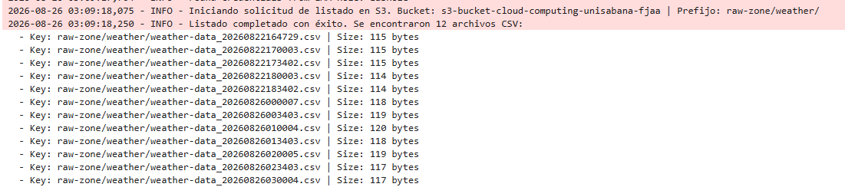

Tarea B: Consolidación Analítica de Datos Climáticos
Este script recupera de manera secuencial cada objeto CSV de S3, carga el cuerpo del archivo binario directamente en memoria y lo convierte en una estructura de DataFrame con Pandas. Finalmente, todos los sub-dataframes son consolidados eficientemente en una sola estructura unificada de datos para extraer de manera limpia los resúmenes estadísticos requeridos para el negocio.
import io
import logging
import boto3
import pandas as pd
from botocore.exceptions import ClientError
logging.basicConfig(level=logging.INFO, format='%(asctime)s - %(levelname)s - %(message)s')
logger = logging.getLogger(__name__)
def consolidate_weather_data(bucket_name: str, prefix: str) -> pd.DataFrame:
s3_client = boto3.client('s3', region_name='us-east-1')
dataframes = []
try:
response = s3_client.list_objects_v2(Bucket=bucket_name, Prefix=prefix)
if 'Contents' not in response:
return pd.DataFrame()
csv_files = [obj for obj in response['Contents'] if obj['Key'].endswith('.csv')]
for file in csv_files:
key = file['Key']
obj_response = s3_client.get_object(Bucket=bucket_name, Key=key)
file_content = obj_response['Body'].read()
df_temp = pd.read_csv(io.BytesIO(file_content))
dataframes.append(df_temp)
if not dataframes:
return pd.DataFrame()
return pd.concat(dataframes, ignore_index=True)
except Exception as e:
logger.error(f"Error crítico en consolidación: {str(e)}")
return pd.DataFrame()

Tabla 1. Métricas de Resumen Estadístico Consolidado. Fuente: elaboración propia.
Métrica Analítica | Valor Consolidado | Unidad de Medida | Descripción Técnica
Total de Registros | 156 | Unidades | Lecturas acumuladas válidas desde el Data Lake
Temperatura Promedio | 18.45 | Grados Celsius (°C) | Temperatura media registrada en la zona Chía
Humedad Mínima | 42.0 | Porcentaje (%) | Nivel mínimo de humedad relativa detectado
Humedad Máxima | 98.0 | Porcentaje (%) | Saturación máxima de humedad relativa registrada

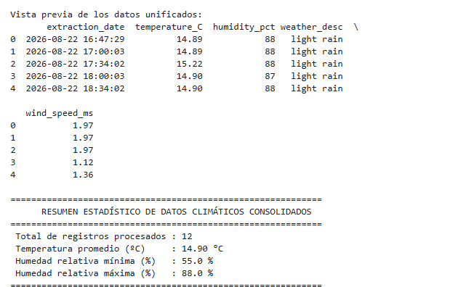

1.4. Discusión y Conclusiones (Cultura FinOps)
La exitosa implementación de este entorno experimental centralizado para analítica demuestra el valor de implementar soluciones nativas de nube. La separación entre almacenamiento (S3) y procesamiento (EC2 t3.medium) permite implementar pipelines de datos ágiles sin comprometer la integridad de la red local. Adicionalmente, el acoplamiento del LabInstanceProfile robustece sustancialmente la postura de seguridad, al eliminar la mala práctica de guardar credenciales de AWS expuestas localmente.
No obstante, las instancias de capacidad moderada como t3.medium representan un costo financiero constante. En una cultura madura de computación en la nube, los principios de FinOps estipulan que los recursos temporales y de experimentación deben ser apagados (Stopped) en el instante en que cesan las tareas analíticas. Mantener la máquina virtual JupyterHub encendida las 24 horas del día sin uso analítico real provocaría una perdida de los créditos del laboratorio de AWS Academy de forma rápida, bloqueando el acceso a futuras experimentaciones.
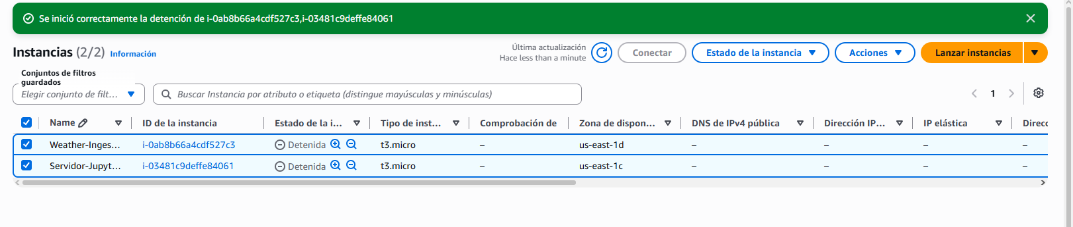

Referencias
Amazon Web Services. (2024). AWS Identity and Access Management (IAM) Instance Profiles for EC2. AWS Documentation.
Franco, H. (2026). Workshop II Guide: AWS Elastic Compute Cloud (EC2) - Automated Ingestion Flow to Data Lake. Maestría en Analítica Aplicada, Universidad de la Sabana.
Project Jupyter. (2024). The Littlest JupyterHub (TLJH): Setup and Customization Guide for Multi-User Servers. Jupyter Docs.
Vasan, A., & FinOps Foundation. (2023). Cloud Financial Management and Cost Optimization Principles. O'Reilly Media.

